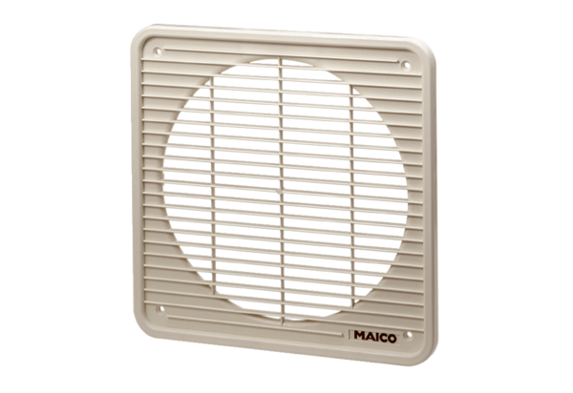Innengitter IG 20Verpackungseinheit: 1 StückSortiment: C
Artikelnummer: 0059.0171Hersteller: MAICO

